稳态固体导热方程：



其中



z向与θ向推导过程基本一致，后续以z向为例，θ向仅需进行相应变量的替换。

温度展开：



多项式函数的表达式为：







边界热流：





横向积分方程：



其中：

对于z向，=1，对于θ向，=











边界温度：





平均温度：



平源近似、平泄漏近似：







Z向平衡方程：



联立(1.14)、(1.15)、(1.16)得







将式(1.19)代入(1.20)、(1.22)得



记



则有



其中



将式(1.7)、(1.8)代入(1.25)得





其中



整理式(1.27)、(1.28)得





其中



节块内边界条件：





代入式(1.30)、(1.31)得z向三点格式的热流离散方程：



r向(仅给出形式上较z向有区别的表达式)：

































边界条件的处理：

1.第一类边界条件（定温边界条件）：

左、右两侧：





其中为z方向节块数目

2.第二类边界条件（给定热流）：

左、右两侧：





3.第三类边界条件（规定了边界上固体与周围流体间的表面传热系数及周围流体的温度），此处流体包括：空气、氦气、水



左、右两侧：





根据以上表达式，三类边界条件可以统一写为：

左、右两侧：





其中



最左侧节块的离散方程变为：



最右侧节块的离散方程变为：



另外，对于两种固体材料的接触面，采用边界连续条件，处理方式与节块内边界条件相同。

特别地，计算r向时，对于圆柱轴线上的点，采用对称边界条件，即



热流平衡方程：



联立式(1.19)、(1.49)得



整理得



迭代流程：

!读取输入文件

!给定初值()

!计算横向泄漏初值

!内迭代 开始

!由式(1.35)进行空间扫描（有必要**红黑**扫描吗？）,更新边界热流

!对每个节块进行r向扫描

!对每个节块进行θ向扫描

!对每个节块进行z向扫描

!更新三个方向的横向泄漏

!判断边界热流是否收敛

!由式(1.66)得到节块的平均温度

!内迭代 结束

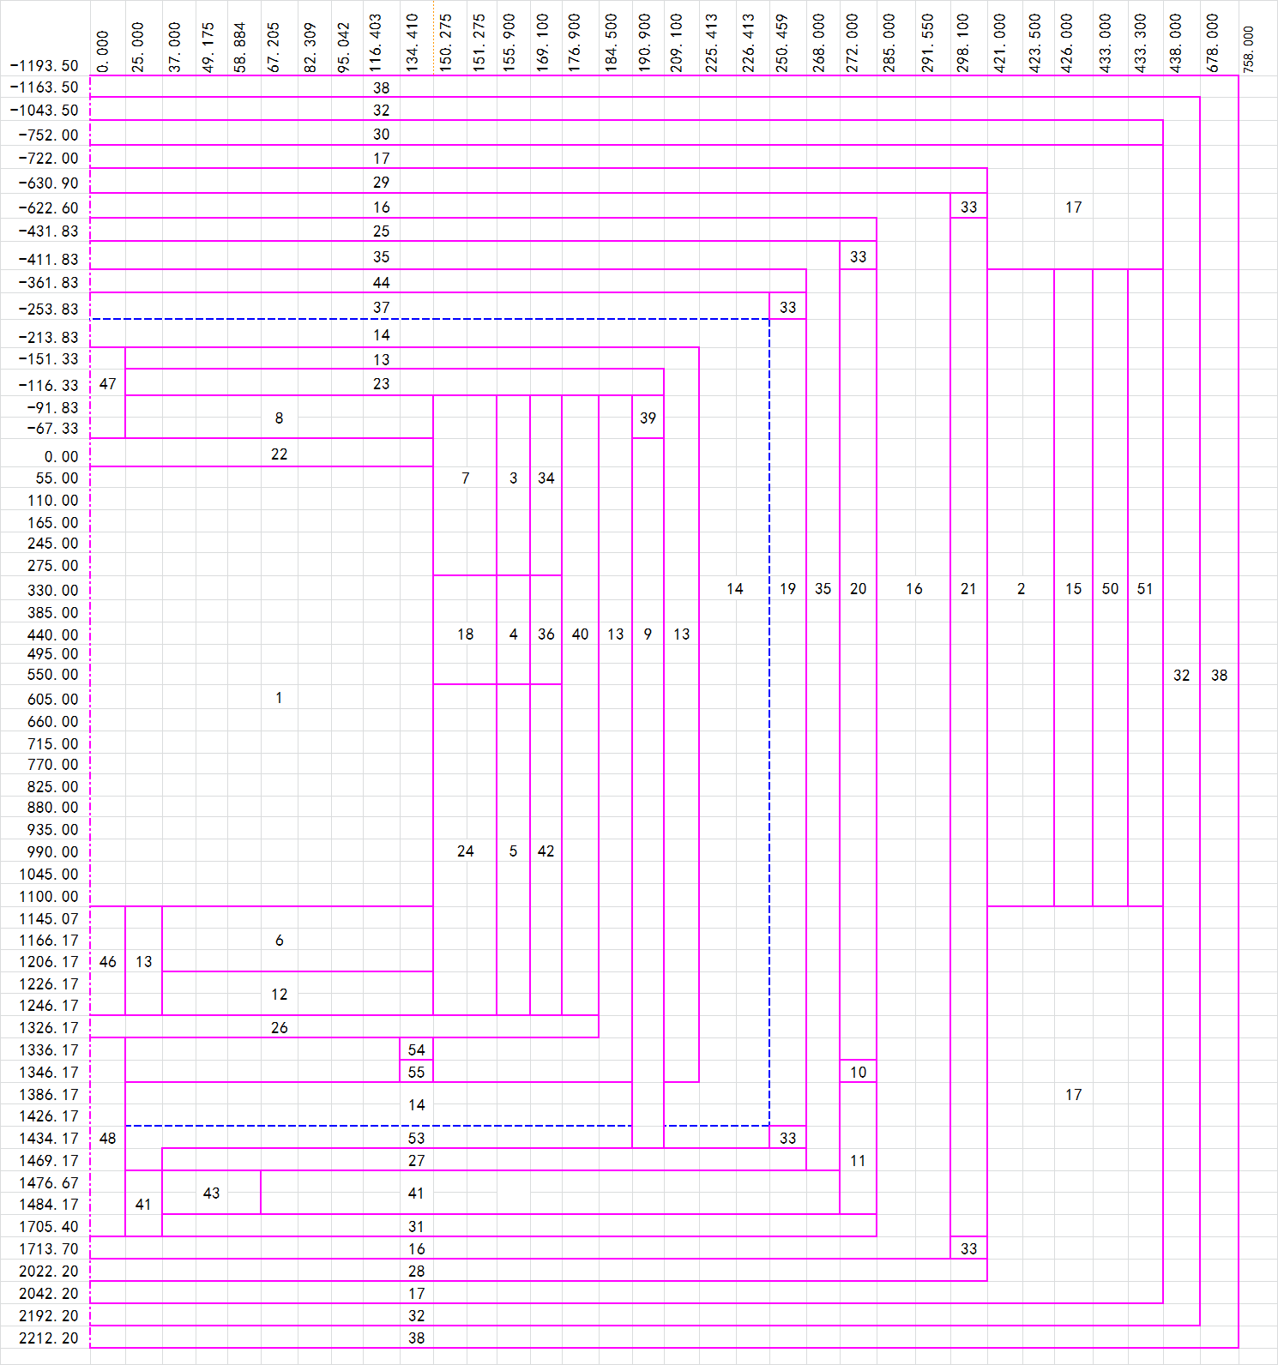

1: 堆芯；2: 水冷壁；3,4,5: 控制棒孔道；6: 上底反射层流道；

7,18,24,34,36,42,13:反射层；8: 顶反射层流道；9: 冷氦上升流道；

10: 冷却剂入口；11: 冷氦入流腔；12: 下底反射层流道；14: 碳砖；

15,21,28,29,30,51: 空气隙；16: 压力容器；17: 保温层；

19,20,25,44: 氦气隙；22: 堆顶空腔；23: 冷氦联箱；26: 热氦联箱；

27: 堆底空腔；31: 压力容器底部空腔；32: 混凝土壁；33: 空腔；

35,41,53: 堆芯壳及底部金属支撑；37: 堆顶金属隔板；38: 空气边界；

39: 冷氦流道出口节流孔；40: 漏流；43: 堆底上升流道；46: 卸料管1；

47: 进料管；48: 卸料管2；50: 水冷壁外侧金属隔板；54,55: 汇

